Документ предоставлен КонсультантПлюс

КОМИТЕТ ГОСУДАРСТВЕННОЙ ОХРАНЫ ОБЪЕКТОВ
КУЛЬТУРНОГО НАСЛЕДИЯ ВОЛГОГРАДСКОЙ ОБЛАСТИ

ПРИКАЗ
от 11 апреля 2017 г. N 35

ОБ УСТАНОВЛЕНИИ ГРАНИЦ И РЕЖИМА ИСПОЛЬЗОВАНИЯ ТЕРРИТОРИИ
ОБЪЕКТА КУЛЬТУРНОГО НАСЛЕДИЯ РЕГИОНАЛЬНОГО ЗНАЧЕНИЯ
"БРАТСКАЯ МОГИЛА СОВЕТСКИХ ВОИНОВ, ПОГИБШИХ В ПЕРИОД
СТАЛИНГРАДСКОЙ БИТВЫ", 1942 - 1943 ГГ., 1959 Г.,
РАСПОЛОЖЕННОГО ПО АДРЕСУ: ВОЛГОГРАДСКАЯ ОБЛАСТЬ,
ГОРОДИЩЕНСКИЙ РАЙОН, ХУТ. САМОФАЛОВКА, ЦЕНТР

Список изменяющих документов
(в ред. приказов комитета государственной охраны объектов культурного
наследия Волгоградской обл. от 26.06.2017 N 74, от 28.09.2020 N 246)

В соответствии с пунктом 6 статьи 3.1 Федерального закона от 25 июня 2002 г. N 73-ФЗ "Об объектах культурного наследия (памятниках истории и культуры) народов Российской Федерации", Положением о комитете государственной охраны объектов культурного наследия Волгоградской области, утвержденным постановлением Администрации Волгоградской области от 19 декабря 2016 г. N 697-п, приказываю:
1. Установить границы территории объекта культурного наследия регионального значения "Братская могила советских воинов, погибших в период Сталинградской битвы", 1942 - 1943 гг., 1959 г., расположенного по адресу: Волгоградская область, Городищенский район, хут. Самофаловка, центр, согласно приложениям 1 - 4.
2. Установить правовые режимы использования территории объекта культурного наследия регионального значения "Братская могила советских воинов, погибших в период Сталинградской битвы", 1942 - 1943 гг., 1959 г., расположенного по адресу: Волгоградская область, Городищенский район, хут. Самофаловка, центр, согласно приложению 5.
3. Настоящий приказ вступает в силу со дня его официального опубликования.

Председатель комитета
А.В.ЛОМОВ

Приложение 1
к приказу
комитета государственной охраны
объектов культурного наследия
Волгоградской области
от 11 апреля 2017 г. N 35

ОПИСАНИЕ ГРАНИЦ ТЕРРИТОРИИ ОБЪЕКТА КУЛЬТУРНОГО НАСЛЕДИЯ
РЕГИОНАЛЬНОГО ЗНАЧЕНИЯ "БРАТСКАЯ МОГИЛА СОВЕТСКИХ ВОИНОВ,
ПОГИБШИХ В ПЕРИОД СТАЛИНГРАДСКОЙ БИТВЫ", 1942 - 1943 ГГ.,
1959 Г., РАСПОЛОЖЕННОГО ПО АДРЕСУ: ВОЛГОГРАДСКАЯ ОБЛАСТЬ,
ГОРОДИЩЕНСКИЙ РАЙОН, ХУТ. САМОФАЛОВКА, ЦЕНТР

Список изменяющих документов
(в ред. приказа комитета государственной охраны объектов культурного
наследия Волгоградской обл. от 26.06.2017 N 74)

Границы территории объекта культурного наследия регионального значения "Братская могила советских воинов, погибших в период Сталинградской битвы", 1942 - 1943 гг., 1959 г., расположенного по адресу: Волгоградская область, Городищенский район, хут. Самофаловка, центр, устанавливаются согласно схеме по линиям, обозначенным цифрами:
от точки н1, по прямой линии общей длиной 3,5 м на северо-восток, до точки н2;
от точки н2, по прямой линии общей длиной 4,1 м на север - северо-запад, до точки н3;
от точки н3, по прямой линии общей длиной 6,6 м на северо-восток, до точки н4;
от точки н4, по прямой линии общей длиной 86,3 м на юго-восток, до точки н5;
от точки н5, по прямой линии общей длиной 57,3 м на юго-запад, до точки н6;
от точки н6, по прямой линии общей длиной 100,4 м на север - северо-запад, до точки н1.
Примечание. В настоящее время объект культурного наследия регионального значения "Братская могила советских воинов, погибших в период Сталинградской битвы", 1942 - 1943 гг., 1959 г. расположен по адресу: Волгоградская область, Городищенский район, пос. Самофаловка, центр.
(введено приказом комитета государственной охраны объектов культурного наследия Волгоградской обл. от 26.06.2017 N 74)

Приложение 2
к приказу
комитета государственной охраны
объектов культурного наследия
Волгоградской области
от 11 апреля 2017 г. N 35

СХЕМА
ГРАНИЦ ТЕРРИТОРИИ ОБЪЕКТА КУЛЬТУРНОГО НАСЛЕДИЯ РЕГИОНАЛЬНОГО
ЗНАЧЕНИЯ "БРАТСКАЯ МОГИЛА СОВЕТСКИХ ВОИНОВ, ПОГИБШИХ
В ПЕРИОД СТАЛИНГРАДСКОЙ БИТВЫ", 1942 - 1943 ГГ., 1959 Г.,
РАСПОЛОЖЕННОГО ПО АДРЕСУ: ВОЛГОГРАДСКАЯ ОБЛАСТЬ,
ГОРОДИЩЕНСКИЙ РАЙОН, ХУТ. САМОФАЛОВКА, ЦЕНТР

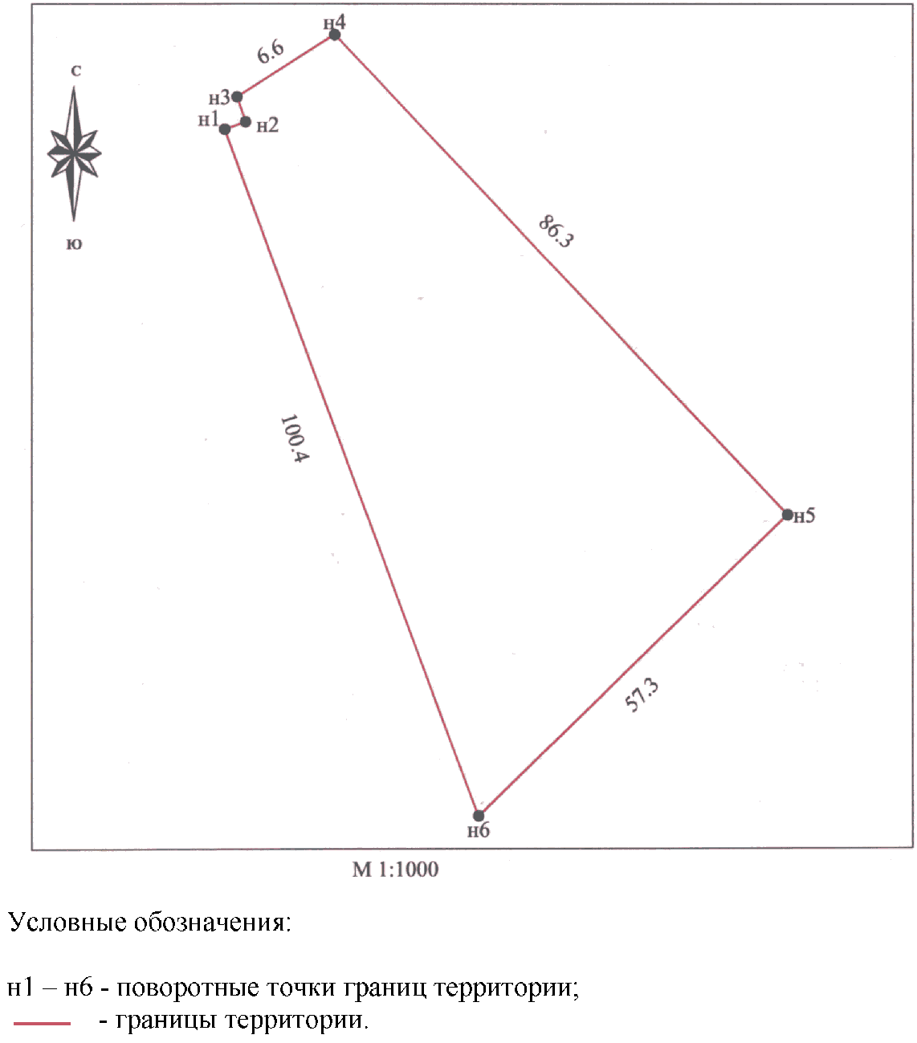

Приложение 3
к приказу
комитета
государственной
охраны объектов
культурного наследия
Волгоградской области
от 11.04.2017 N 35

ПЕРЕЧЕНЬ
КООРДИНАТ ХАРАКТЕРНЫХ ТОЧЕК ГРАНИЦ ТЕРРИТОРИИ ОБЪЕКТА
КУЛЬТУРНОГО НАСЛЕДИЯ РЕГИОНАЛЬНОГО ЗНАЧЕНИЯ "БРАТСКАЯ МОГИЛА
СОВЕТСКИХ ВОИНОВ, ПОГИБШИХ В ПЕРИОД СТАЛИНГРАДСКОЙ БИТВЫ",
1942 - 1943 ГГ., 1959 Г., РАСПОЛОЖЕННОГО ПО АДРЕСУ:
ВОЛГОГРАДСКАЯ ОБЛАСТЬ, ГОРОДИЩЕНСКИЙ РАЙОН,
ХУТ. САМОФАЛОВКА, ЦЕНТР

Список изменяющих документов
(в ред. приказа комитета государственной охраны объектов культурного
наследия Волгоградской обл. от 28.09.2020 N 246)

Система координат: МСК-34 зона 1

Номер характерной точки | X | Y
н1 | 509464,47 | 1386017,49
н2 | 509465,51 | 1386020,81
н3 | 509469,5 | 1386019,78
н4 | 509472,77 | 1386025,57
н5 | 509413,22 | 1386088,16
н6 | 509369,7 | 1386050,81
н1 | 509464,47 | 1386017,49

Система координат: WGS 84

Номер характерной точки | N | E
н1 | 48°56'40.36" С | 44°13'22.08" В
н2 | 48°56'40.46" С | 44°13'22.33" В
н3 | 48°56'38.52" С | 44°13'25.42" В
н4 | 48°56'37.14" С | 44°13'23.58" В
н5 | 48°56'40.23" С | 44°13'21.96" В
н6 | 48°56'40.26" С | 44°13'22.11" В

Приложение 4
к приказу
комитета государственной охраны
объектов культурного наследия
Волгоградской области
от 11 апреля 2017 г. N 35

СИТУАЦИОННЫЙ ПЛАН
ГРАНИЦ ТЕРРИТОРИИ ОБЪЕКТА КУЛЬТУРНОГО НАСЛЕДИЯ РЕГИОНАЛЬНОГО
ЗНАЧЕНИЯ "БРАТСКАЯ МОГИЛА СОВЕТСКИХ ВОИНОВ, ПОГИБШИХ
В ПЕРИОД СТАЛИНГРАДСКОЙ БИТВЫ", 1942 - 1943 ГГ., 1959 Г.,
РАСПОЛОЖЕННОГО ПО АДРЕСУ: ВОЛГОГРАДСКАЯ ОБЛАСТЬ,
ГОРОДИЩЕНСКИЙ РАЙОН, ХУТ. САМОФАЛОВКА, ЦЕНТР

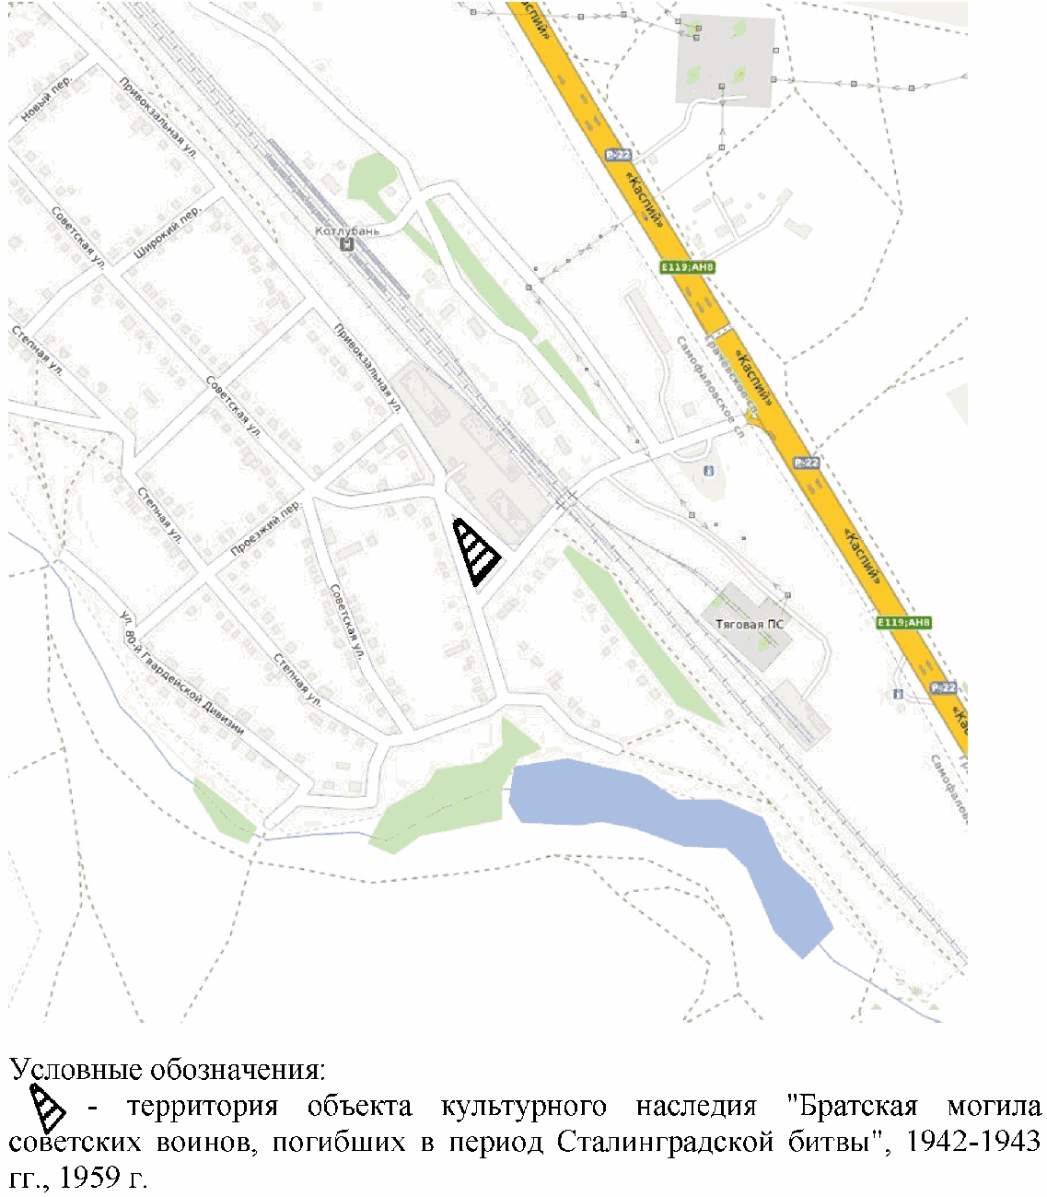

Приложение 5
к приказу
комитета государственной охраны
объектов культурного наследия
Волгоградской области
от 11 апреля 2017 г. N 35

РЕЖИМ ИСПОЛЬЗОВАНИЯ ТЕРРИТОРИИ ОБЪЕКТА КУЛЬТУРНОГО НАСЛЕДИЯ
РЕГИОНАЛЬНОГО ЗНАЧЕНИЯ "БРАТСКАЯ МОГИЛА СОВЕТСКИХ ВОИНОВ,
ПОГИБШИХ В ПЕРИОД СТАЛИНГРАДСКОЙ БИТВЫ", 1942 - 1943 ГГ.,
1959 Г., РАСПОЛОЖЕННОГО ПО АДРЕСУ: ВОЛГОГРАДСКАЯ ОБЛАСТЬ,
ГОРОДИЩЕНСКИЙ РАЙОН, ХУТ. САМОФАЛОВКА, ЦЕНТР

На территории объекта культурного наследия регионального значения "Братская могила советских воинов, погибших в период Сталинградской битвы", 1942 - 1943 гг., 1959 г., расположенного по адресу: Волгоградская область, Городищенский район, хут. Самофаловка, центр, запрещаются строительство и увеличение объемно-пространственных характеристик объектов капитального строительства, а также проведение земляных, строительных, мелиоративных и иных работ, за исключением:
сноса (демонтажа) дисгармоничных объектов при условии соблюдения мер по обеспечению сохранности объекта культурного наследия в соответствии со статьей 36 Федерального закона от 25.06.2002 N 73-ФЗ "Об объектах культурного наследия (памятниках истории и культуры) народов Российской Федерации" (далее - меры по обеспечению сохранности объекта культурного наследия);
реконструкции инженерных коммуникаций и дорог при условии соблюдения мер по обеспечению сохранности объекта культурного наследия;
прокладки подземных инженерных коммуникаций при условии соблюдения мер по обеспечению сохранности объекта культурного наследия;
работ по благоустройству при условии соблюдения мер по обеспечению сохранности объекта культурного наследия;
мероприятий по музеефикации объекта культурного наследия при условии соблюдения мер по обеспечению сохранности объекта культурного наследия;
установки вывесок и указателей, не содержащих сведений рекламного характера, при условии соблюдения мер по обеспечению сохранности объекта культурного наследия;
устройства несплошных или прозрачных ограждений при условии соблюдения мер по обеспечению сохранности объекта культурного наследия;
работ по сохранению объекта культурного наследия или его отдельных элементов, сохранению историко-градостроительной или природной среды объекта культурного наследия;
ремонта объектов капитального строительства, не отнесенных к объектам культурного наследия, и инженерных коммуникаций;
археологических полевых работ;
поисковой работы по увековечению памяти защитников Отечества.

